**①②③フローチャート（資料３）**

**事故者の発見**



事務

**AED、スマホを持ってプールへ**

**事故者がいることを知らせる（拡声器等）**

教職員

**スマホを持ってプールへ**

**事故者引き上げ（意識・呼吸の確認）**

**③幼児・児童・生徒対応**

**①現場対応（２名以上）**

**②現場対応補助**

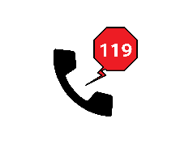

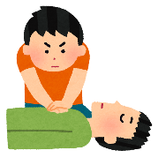

**心肺蘇生法（胸骨圧迫）**

**救急車要請**

**□　学校名**

**□　事故発生時刻・事故者の学年と性別**

**□　現在の様子**

**□　事故当時の状況（活動内容など）**

**□　現在の対応**

**□　救急車到着までに必要な対応の確認**

**□　その他必要事項等**

**住所　：　高知市中万々７８**

**電話　：　０８８-823‐1640　　　　　　　　　　（必要に応じて通報者の電話番号）**

**他の生徒をプールから上げる**

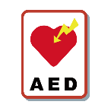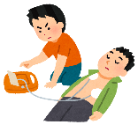

**教室へ移動し、着替えさせる**

**AED解析**

**必要なし**

**電気ショック必要！**

**電気ショック後、**

**ただちに**

**胸骨圧迫再開**

**ただちに**

**胸骨圧迫再開**



**※かけつけた人か要請者がメモを残す**

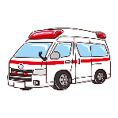

**救急車に同乗する職員は、メモ（資料４）、スマホを必ず持参する ！**